Docker
1. Crea un Dockerfile que partiendo de una imagen PHP genera una imagen que:

1. Copia una aplicación en PHP a un directorio del contenedor. Esta aplicación se debe copiar directamente desde un directorio del anfitrión. Para facilitar las cosas, debe de ser una aplicación sencilla que no emplee bases de datos (ya que si no también habría que instalar un MySQL).

Creamos el archivo “aplicacion.php” con el siguiente contenido:

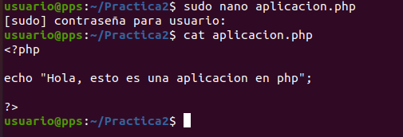
Creamos el fichero Dockerfile:

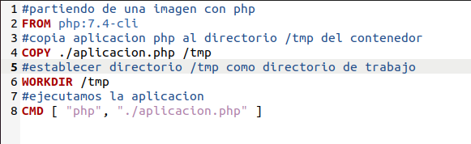
Creamos la imagen a partir del Dockerfile:
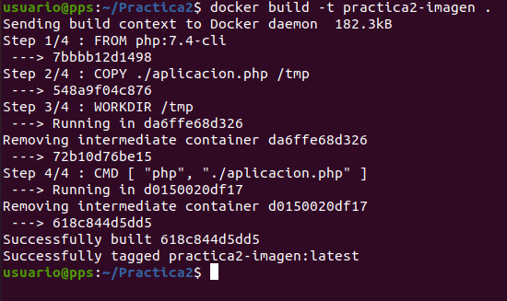

2. Crea un Dockerfile que partiendo de una imagen Ubuntu genera una imagen que:

1. Instala Apache, de forma que se exponga el puerto 80.

2. Instala PHP. 3. Copia una aplicación web en PHP al directorio de Apache que expone las páginas web. Esta aplicación se debe descargar automáticamente mediante algún comando como git clone o curl. Para facilitar las cosas, debe de ser una aplicación sencilla que no emplee bases de datos (ya que si no también habría que instalar un MySQL).

3. Crea un contenedor para cada una de esas imágenes y verifica que funciona. Para y borra dicho contenedor.

4. Emplea un comando para lanzar 20 contenedores de la segunda imagen, cada uno mapeado en un puerto distinto del anfitrión. Cuando veas que funcionan, para y borra dichos contenedores.

Git
Mantén un repositorio de Git público con: • Memoria de la práctica. • El fichero Dockerfile. Haz un commit y un push del proyecto cada vez que superes uno de los ítems de la sección anterior

